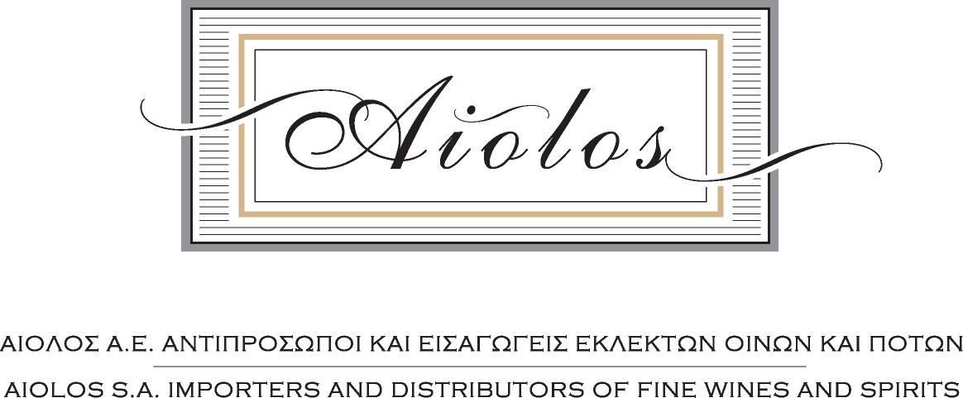

ΕΤΗΣΙΑ ΓΕΥΣΙΓΝΩΣΙΑ ΑΙΟΛΟΣ Α.Ε.

ΑΘΗΝΑ 13-10-2019

CHATEAU DE FUISSE | Burgundy- Γαλλία
________________________________________________________________________________

- ΛΕΥΚΟΙ ΟΙΝΟΙ

- Pouilly Fuisse Vincent Marie Antoinette 2017, A.O.C. Pouilly Fuisse
100% Chardonnay, 35% ζύμωση σε βαρέλι, 65% σε δεξαμενή, ιθαγενείς ζύμες, battonage με περιστροφή του βαρελιού, απαλό φιλτράρισμα. Κάθε αμπελοτεμάχιο οινοποιείται ξεχωριστά.

- Chateau Fuisse Pouilly Fuisse Tete de Cuvee 2017, A.O.C. Pouilly Fuisse
100% Chardonnay από 40 διαφορετικά αμπελοτόπια με 15 διαφορετικούς τύπους εδαφών, 70% ζύμωση σε βαρέλι (εκ του οποίου το 20% είναι καινούργιο, 30% σε δεξαμενή, ιθαγενείς ζύμες, battonage με περιστροφή του βαρελιού, απαλό φιλτράρισμα.

- Chateau Fuisse Pouilly Fuisse Le Clos Monopole 2017, A.O.C. Pouilly Fuisse
100% Chardonnay, ζύμωση σε βαρέλι (80% καινούργιο), ιθαγενείς ζύμες, battonage με περιστροφή του βαρελιού, απαλό φιλτράρισμα. Κάθε αμπελοτεμάχιο οινοποιείται ξεχωριστά. Ωρίμανση σε δεξαμενή για αρκετούς μήνες.

- Chateau Fuisse Pouilly Fuisse Le Clos Monopole Magnum 2015, A.O.C. Pouilly Fuisse
100% Chardonnay, ζύμωση σε βαρέλι (80% καινούργιο), ιθαγενείς ζύμες, battonage με περιστροφή του βαρελιού, απαλό φιλτράρισμα. Κάθε αμπελοτεμάχιο οινοποιείται ξεχωριστά. Ωρίμανση σε δεξαμενή για αρκετούς μήνες.
